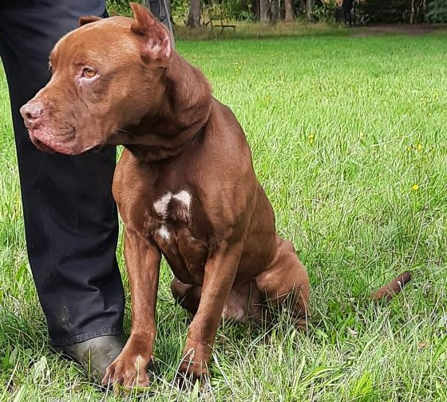 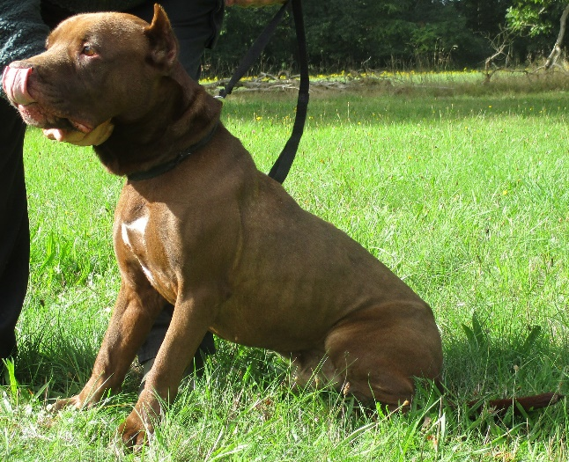

Geschlecht: Rüde, unkastriert

Alter: 5 Jahre

Rasse: American Pitbull-Terrier

Farbe: rotbraun

Beschreibung:

Der Rüde hat ein ruhiges Wesen und ist aufgeschlossen gegenüber Menschen. Er ist verträglich mit anderen Hunden (Rüden und Hündinnen) und zeigt sich gelehrig beim Erlernen der an ihn gestellten Aufgaben.

Der Rüde ist tierärztlich untersucht, entwurmt und geimpft.